Министерство образования республики Молдова

Технический Университет Молдовы

Департамент Программной Инженерии и Автоматики

Отчёт

Лабораторная работа №2

По предмету: Infractiuni informatice si tehnici de investigare

Выполнил студ. гр. SI-202 Абабий Эдуард

Проверил Масютин Максим

Кишинёв – 2023

**Scopul** acestui laborator este de a-i învăța pe studenți să identifice diferite tipuri de mascare/codare a datelor.

**Sarcina:**

1. Completați cîmpurile libere de mai jos cu informația corespunzătoare, obținută în urma decodării datelor din fișiere!

2. Alegeți un fișier la dorință și pentru acest fișier creați un writeup (descrieți pe pași cum ați rezolvat exercițiul și ați obținut informația necesară, obligatoriu includeți și capturi de ecran).

**Решение задач:**

1. File 1.txt

Decodificat:

C:\Windows\lab2\file3\key

Cum ?:

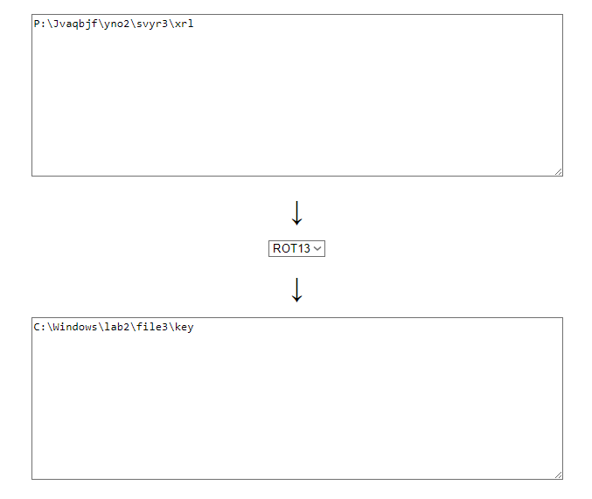

1. File 2.txt

Decodificat:

Al,

I picked up the items you wanted. Meet me at the corner of 22nd and I Streets to exchange the goods.

Jeff

Cum ?:

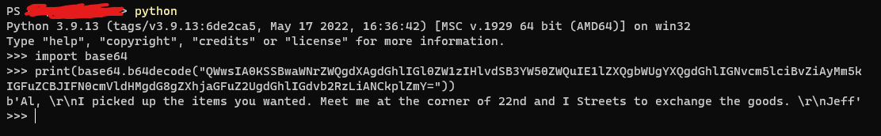

1. File 3.txt

Decodificat:

Credit Card Info

John Jacobs 8989 2343 6676 0020 Exp 04/14

Brian Williams 9983 3201 3298 9901 Exp 03/13

Paul Mattingly 7754 4300 2321 7756 Exp 10/10

Sara JEnKins 4487 3209 2222 1087 Exp 07/14

Karan Power 3329 2092 34 2201 Exp 12/12

Cum?:

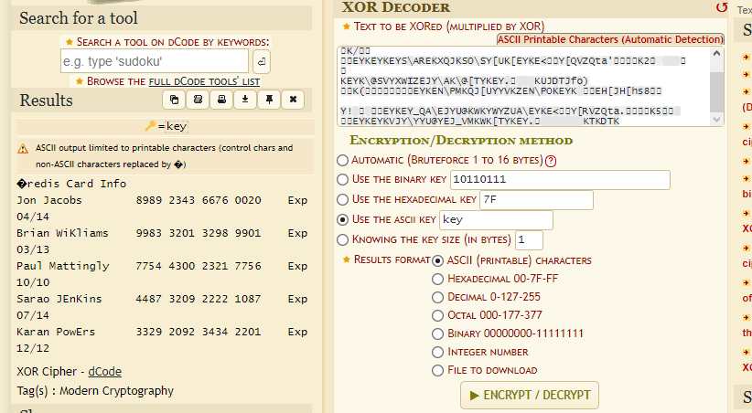

1. File 4.txt

Decodificat:

https://www.facebook.com/Faceless-102373507905184/

Cum?:

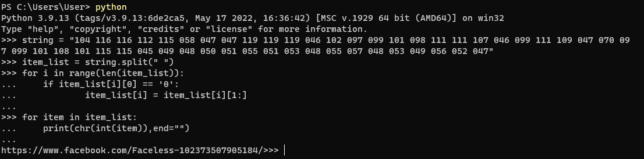

1. File 5.txt

Decodificat:

JEFF, WILL BE AT THE CORNER AT 7:30PM. I'LL BRING YOUR MONEY. -AL

Cum ?:

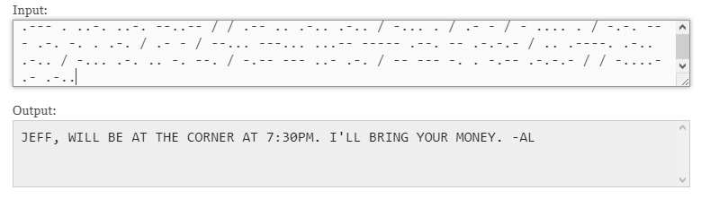

1. file6

Decodificat:  
  
I have hidden the malware in the Recycle Bin. No one should find it there.  
  
Cum?:

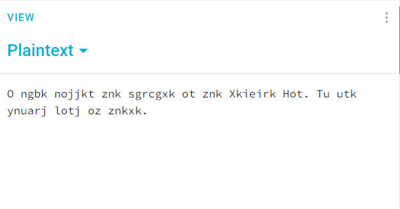

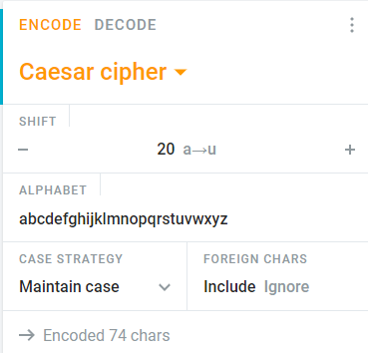

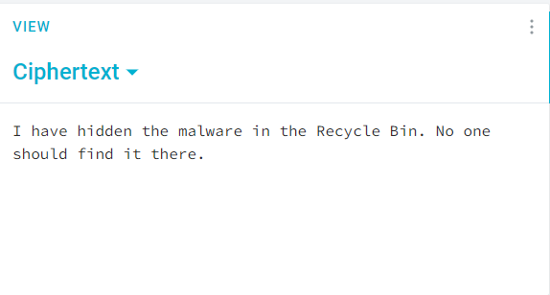

**Задание 2:**  
Write up File 4.txt

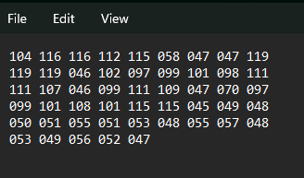

Рисунок 1 – зашифрованное сообщение

Здесь сразу стало понятно, что метод шифрования, это замена символов на их код ASCII

Для того, чтобы это расшифровать, я создал скрипт на Python, который возвращает каждый символ по данному коду.

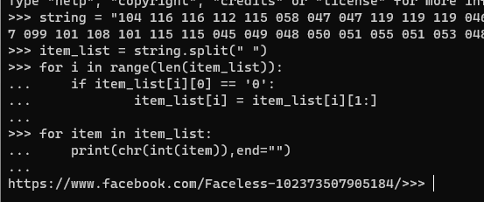

Рисунок 2 – скрипт для расшифровки

Создал переменную string в которую поместил всю информацию  
Затем разделил строку по пробелам, чтобы я мог обратиться к каждому коду отдельно  
После чего пришлось удалить 0 у всех кодов, которые с него начинались, иначе при преобразовании в int выдаст ошибку.  
  
Затем просто каждый код с помощью функции chr() переводится в соответствующий символ кода ASCII

**Вывод:**

В этой лабораторной работе я узнал методы шифрования и дешифрования информации. Программировал скрипты для расшифрования и научился определять метод шифрования по анализу зашифрованной информации